

ผลการปฏิบัติงาน เดือน พฤษภาคม ๒๕๖9
ประจำปีงบประมาณ พ.ศ.๒๕๖9
งานสอบสวน สถานีตำรวจภูธรสว่างอารมณ์
วันที่ 15 พฤษภาคม 2569 เวลาประมาณ 07.57 น. พ.ต.ท.วิโรจน์ จันทะโย สว.(สอบสวน) สภ.สว่างอารมณ์ ได้รับแจ้งเหตุรถยนต์ ชนกับ รถจักรยานยนต์ สถานที่เกิดเหตุ ถนนในหมู่บ้านบึงต้น - คลองลำปาง ม.22 ต.ไผ่เขียว อ.สว่างอารมณ์ จ.อุทัยธานี มีผู้ได้รับบาดเจ็บ นำส่ง รพ.สว่างอารมณ์ พนักงานสอบสวนตรวจสอบที่เกิดเหตุ ดำเนินการในส่วนที่เกี่ยวข้องต่อไป
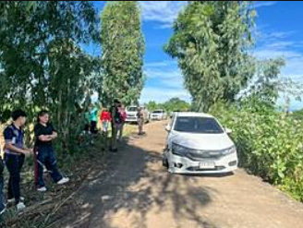
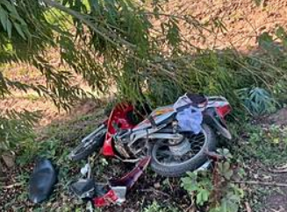

วันที่ 16 พฤษภาคม 2569 เวลาประมาณ 18.00 น. ร.ต.ท.ภูวเนตร ศุภวุฒิ รอง สว.(สอบสวน) สภ.สว่างอารมณ์ ได้รับแจ้งเหตุ รถทางการเกษตร ชนกับ รถจักรยานยนต์ สถานที่เกิดเหตุ ถนนในหมู่บ้านสี่แยกแยกวัดคลองเล็ก ม.10 ต.บ่อยาง อ.สว่างอารมณ์ จ.อุทัยธานี มีผู้ได้รับบาดเจ็บ นำคนเจ็บส่ง รพ.สว่างอารมณ์ พนักงานสอบสวนตรวจสอบที่เกิดเหตุดำเนินการในส่วนที่เกี่ยวข้องต่อไป
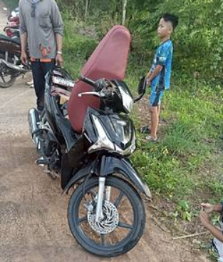
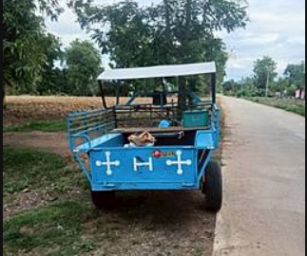

วันที่ 23 พฤษภาคม 2569 เวลาประมาณ 14.50 น. ร.ต.ต.ศุภกิจ มงคลยุทธ์ รอง สว.(สอบสวน) สภ.สว่างอารมณ์ ได้รับแจ้งจากศูนย์วิทยุ สภ.สว่างอารมณ์ ว่ามีเด็กจมน้ำเสียชีวิตในพื้นที่ ม.7 (บ้านทุ่งมน)
ต.ไผ่เขียว อ.สว่างอารมณ์ จ.อุทัยธานี พนักงานสอบสวน ตรวจสอบที่เกิดเหตุ ดำเนินการในส่วนที่เกี่ยวข้องต่อไป
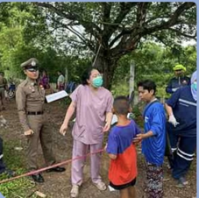


วันที่ 27 พฤษภาคม 2569 เวลาประมาณ 16.40 น. พ.ต.ท.วิโรจน์ จันทะโย สว.(สอบสวน)
สภ.สว่างอารมณ์ ได้รับแจ้งเหตุ รถจักรยานยนต์ ชนกับ รถทางการเกษตร สถานที่เกิดเหตุ ถนนสาย 3456 ทุ่งสงบ - เขากวางทอง ม.2 ต.ไผ่เขียว อ.สว่างอารมณ์ จ.อุทัยธานี มีผู้ได้รับบาดเจ็บ นำคนเจ็บส่ง รพ.สว่างอารมณ์ พนักงานสอบสวนตรวจสอบที่เกิดเหตุ ดำเนินการในส่วนที่เกี่ยวข้องต่อไป
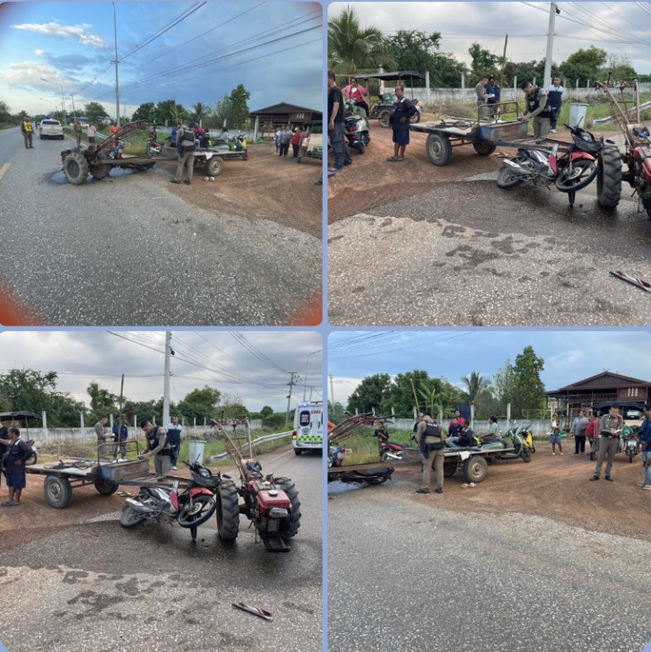

วันที่ 31 พฤษภาคม 2569 เวลาประมาณ 11.30 น. ร.ต.ท.ภูวเนตร ศุภวุฒิ รอง สว.(สอบสวน) สภ.สว่างอารมณ์ ได้รับแจ้งเหตุ รถจักรยานยนต์ ชนกับ รถจักรยานยนต์ สถานที่เกิดเหตุ บริเวณถนนในหมู่บ้านหนองเข้ - หนองบำหรุ ม.12 ต.ไผ่เขียว อ.สว่างอารมณ์ จ.อุทัยธานี มีผู้ได้รับบาดเจ็บ นำคนเจ็บส่ง รพ.อุทัยธานี พนักงานสอบสวนตรวจสอบที่เกิดเหตุ ดำเนินการในส่วนที่เกี่ยวข้องต่อไป
